Аптечная наркомания
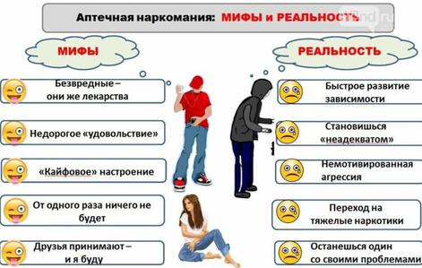

В современном мире постоянно появляются новые риски, способные повлиять на сохранение жизни и здоровья людей. В настоящее время получает распространение такое явление, как «аптечная наркомания».

Она представляет собой прямую угрозу для всего общества, а наиболее уязвимой категорией становятся подростки и молодежь.
«Аптечные наркотики» – общеупотребимое название лекарственных препаратов, которые можно купить в аптеке, часто даже без рецепта, и которые используются потребителями в немедицинских целях для достижения состояния опьянения, сходного с наркотическим. Эти препараты могут в определенных дозах вызывать привыкание и формирование зависимости.
Признаки употребления аптечных наркотиков
- беспричинное изменение настроения
- нарушение координации движений
- раздражительность и агрессия
- возможны панические атаки
- рассеянное внимание
- невнятная речь
- повышенное потоотделение
- расширенные (либо суженные) зрачки
- изменение пульса, артериального давления и температуры

Последствия употребления аптечных наркотиков
Краткосрочные
- спад настроения (вплоть до депрессии)
- тошнота, рвота
- головная боль
- судороги, потеря сознания
- остановка дыхания
- нарушения сердечного ритма

Долгосрочные
- ухудшение внимания, памяти и мышления
- депрессия и мысли о самоубийстве
- формирование зависимости
- желудочно-кишечное кровотечение
- острая почечная недостаточность
- токсическое поражение печени
- ухудшение или полная утрата зрения
- паралич конечностей

Будьте бдительны! Берегите своих детей!
Если пришла беда…
Что нужно помнить родителям?
1. Недоступность лекарственных препаратов для детей, независимо от возраста ребенка!
2. Собственный родительский пример ответственного отношения к своему здоровью, недопущение бесконтрольного употребления лекарств и самолечения, обращение к врачу в случае заболевания.
3. Наличие родительского контроля в виде сетевых фильтров, родительских программ слежения и.т.д. при пользовании ребенком компьютером, посещении социальных сетей и приложений.
4. Умеренная бдительность и настороженность родителей по отношению к любым изменениям в поведении подростка (агрессия, изменение сна, аппетита, смена окружения, внезапный интерес к домашней аптечке, обнаружение у ребенка облаток от медикаментов, таблеток, шприцев и т.д.)
5. При появлении признаков отравления лекарственными препаратами срочно вызвать скорую помощь!
6. До приезда врачей ничего не трогать, не выбрасывать коробки из-под лекарств, блистеры, пузырьки – это поможет врачам быстрее определить проблему и найти антидот.
Куда обращаться за консультацией и помощью?
Только своевременно оказанная медицинская помощь на ранних стадиях начала употребления психоактивных веществ поможет предотвратить развитие более серьезных и опасных последствий, таких как тяжелая зависимость, переход на нелегальные и смертельно опасные наркотики, передозировки и отравления наркотиками, психозы, а порой и летальный исход.
От того, насколько своевременно будут приняты действенные меры, зависит успех преодоления этой проблемы.
Если в вашей семье случился факт употребления наркотических или психотропных веществ, без промедления обращайтесь за квалифицированной помощью к специалисту – врачу психиатру-наркологу.
ГБУЗ «Наркологический диспансер»
министерства здравоохранения Краснодарского края
Диспансерно-поликлиническое отделение № 2
г. Краснодар, ул. Евдокии Бершанской, д. 17
телефон: 8 (861) 266-34-90, 8 (861) 266-74-60
Единый консультативный телефон: 8 (861) 245-45-02
www.narco23.ru

А также Вы можете обратиться в наркологический кабинет медицинской организации по Вашему месту жительства

